TEMA 4. O SECTOR PRIMARIO.

1 O sector primario nos nosos días

1.1. As actividades do sector primario
- O sector primario comprende as actividades que proporcionan recursos básicos ou primarios, é dicir, que se obteñen directamente da natureza.
  - Estas actividades son a agricultura, a gandaría, a pesca e a explotación forestal.
- De todas elas, a agricultura é a máis importante.
  - O 40 % da poboación mundial depende dela para sobrevivir.

1.2. A situación actual do sector primario
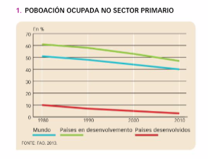
- A poboación dedicada ao sector primario supón o 26,5 % do total da poboación activa mundial.
Unha porcentaxe importante pero que está diminuíndo progresivamente en favor dos outros sectores económicos. (ano 2020).
- Aínda que a produtividade do sector primario aumenta cada ano, o seu peso económico diminúe respecto ao que achegan os sectores secundario e terciario.
  - Apenas o 3 % do PIB mundial.
- Non obstante, existen importantes diferenzas entre uns países e outros.
  - Nos países desenvolvidos
    - Emprega unha porcentaxe pequena da poboación activa, entre o 1 % e o 5 %.
    - Ten unha alta produtividade grazas á mecanización e aos adiantos técnicos.
    - Á riqueza nacional é reducida, menos do 3 % do PIB.
- Nos países en desenvolvemento
  - Ocupa ao 50 % da poboación (pode chegar a ocupar o 80 %).
  - Proporciona máis do 10 % do PIB (pode achegar máis do 24 % do PIB).
  - A produtividade é baixa polo uso de técnicas de cultivo tradicionais.
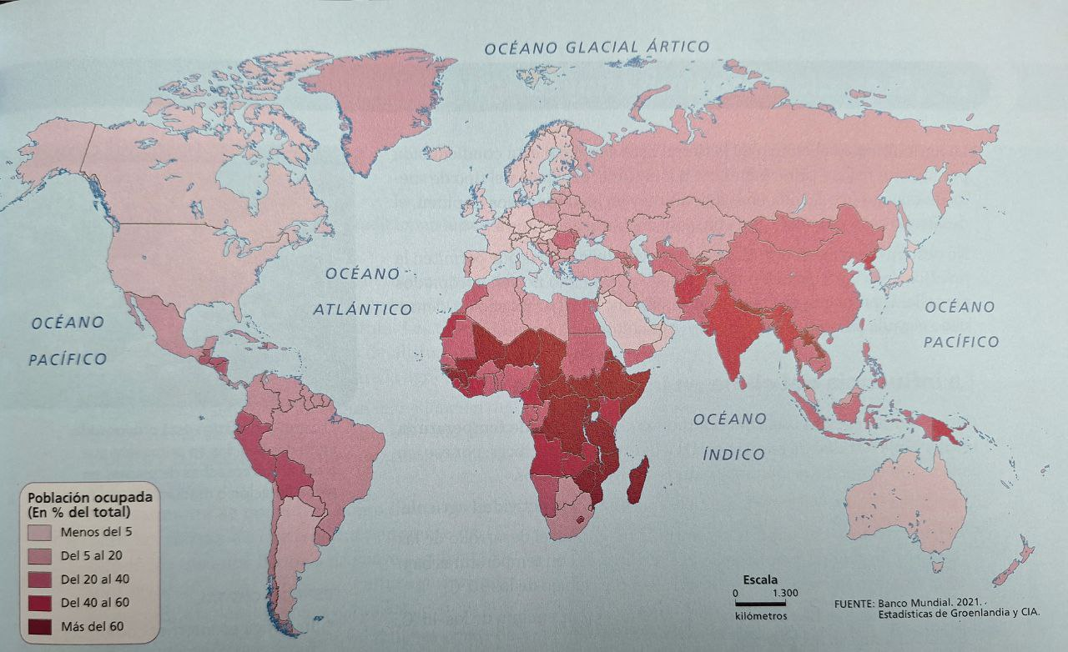
2. Os elementos humanos da paisaxe agraria.

2.1. As parcelas
- A explotación agraria e o espazo físico en que se desenvolven as actividades pertencentes a unha unidade económica dun mesmo propietario, que pode ser unha persoa ou unha empresa.
- Segundo o seu tamaño, as explotacións poden ser grandes (latifundio), medianas ou pequenas (minifundio).
- E segundo a actividade que predomine, existen explotacións agrícolas, gandeiras, forestais ou mixtas.
- Unha explotación está formada por unha ou varias porcións de terreo ou leiras.

- En función de como sexan os límites das parcelas, distinguimos dous tipos principais de paisaxes agrarias:
  - Campos abertos ou openfield.
- Cando as parcelas non están cercadas, dan lugar a paisaxes agrarias formadas por parcelas independentes sen separación entre elas.
- Esta é a paisaxe agraria que predomina na Submeseta Sur de España.
- Neste tipo de paisaxe as vivendas dos campesiños adoitan estar agrupadas.
- Campos pechados ou bocage.
  - Cando as parcelas están cercadas por sebes, valados ou muros de pedra, aramados,... e se comunican mediante unha rede de camiños.
  - É a paisaxe agraria propia da cornixa cantábrica en España e da Europa atlántica.
  - Neste tipo de paisaxe, os campesiños viven en casas illadas xunto ás terras de cultivo ou en pequenas aldeas diseminadas polo territorio.
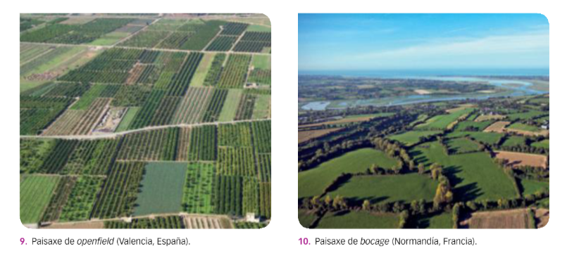
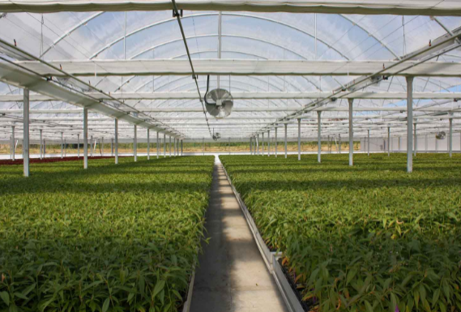
2.2. Os sistemas de cultivo
- A forma mediante a que se obtén a produción reflíctese na paisaxe.
- Segundo o grao de aproveitamento das leiras, a agricultura pode ser intensiva ou extensiva.
  - A agricultura intensiva busca sacar o máximo proveito á terra.
    - Nos países desenvolvidos, emprega técnicas modernas que proporcionan un alto rendemento.
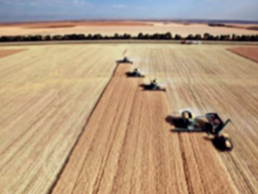
    - Nos países en desenvolvemento, como os campesiños practican unha agricultura tradicional pouco ou nada tecnificada, o aproveitamento intensivo da terra obtense con man de obra abundante, pero o rendemento é baixo.
  - A agricultura extensiva practícase en grandes leiras que non se explotan na súa totalidade, senón que se deixa unha parte en barbeito, é dicir, sen sementar, para facilitar a recuperación da fertilidade do solo.
    - A produción é elevada porque existe moito terreo cultivable.
- Segundo a procedencia da auga para as plantas, diferenciamos dous tipos de cultivo na paisaxe agraria: o de regadío e o de secaño.
- Os cultivos de regadío medran coa auga que se obtén a partir de sistemas artificiais de rega (canles, inundación, aspersión,...).
- Os cultivos de secaño desenvólvense coa auga que reciben da chuvia.
- En función de se existe variedade ou non de especies cultivadas nunha explotación agrícola, distínguense o monocultivo e o policultivo.
  - Cando nunha explotación agrícola só se cultiva un produto, trátase de monocultivo.
  - Cando se cultivan distintas especies vexetais nunha mesma explotación agrícola, falamos de policultivo.

O hábitat rural refírese ao modo en que se distribúen os asentamentos humanos no campo. Pode ser disperso, concentrado ou mixto.
- No disperso as vivendas están diseminadas. Xunto a cada unha sitúanse os edificios, as terras de cultivo e os pastos.
- No concentrado as vivendas e os edificios agrúpanse formando unha aldea. Arredor, esténdense as terras de cultivo e os pastos.
- No mixto ou intercalado hai unha ou varias aldeas e certa poboación dispersa polo campo.

3. A agricultura das rexións desenvolvidas.

3.1. Características
Nos países que están máis desenvolvidos, a revolución agrícola que se iniciara a finais do século XVIII supuxo o paso dunha agricultura de subsistencia a unha agricultura de mercado, orientadas a venda.
Para obter o maior beneficio, esta agricultura presenta os seguintes trazos:
- A especialización da produción. Normalmente cultívase un único produto en cada explotación, o que simplifica o traballo e o uso de maquinaria e mellora os rendementos.
- A mecanización dos labores agrícolas. Permite reducir a man de obra e realizar as tarefas en menos tempo e cun custo menor.
- O uso de avanzadas técnicas agrícolas. Empréganse fertilizantes, sementes de elevado rendemento, produtos que proveñen e curan as enfermidades das plantas, cultívase en invernadoiros e en terreos artificiais... Ademais, os avances no campo da biotecnoloxía permitiron crear novas variedades de cultivos modificados xeneticamente, os chamados transxénicos.
- Os sistemas de almacenaxe, transporte e comercialización a grande escala. Facilitan que os produtos cheguen ata afastados mercados cun custo baixo.
A agricultura de mercado require grandes investimentos debido ao uso de técnicas agrícolas modernas, pero os custos vense compensados co aumento da produtividade, que permite producir máis cantidade e a menor prezo.

3.2. Efectos
A agricultura de mercado ten importantes consecuencias sobre os prezos, o mercado e a distribución dos produtos.
- A alta produtividade xera excedentes que provocan a baixada dos prezos. Deste xeito, os produtos compiten mellor no mercado.

Este tipo de agricultura presenta tamén algúns efectos negativos.
- O emprego abusivo de fertilizantes químicos contamina os solos e as augas dos acuíferos, que teñen unha recuperación moi lenta. A contaminación pode afectar aos alimentos e á nosa saúde.
- Os modernos sistemas de rega adoitan implicar un elevado consumo de auga, que implica a sobreexplotación dos acuíferos.
- Como consecuencia da mecanización do campo, experimentouse un progresivo proceso de abandono dos núcleos rurais e un envellecemento da poboación que permanece neles.
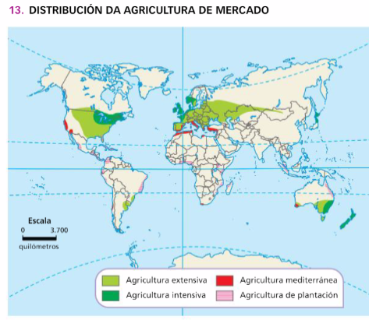

4. A agricultura das rexións en desenvolvemento.
- Nas rexións en desenvolvemento a agricultura ten aínda un peso moi importante.
- Nestes países conviven dous tipos de agricultura.
  - A agricultura tradicional. (de subsistencia).
  - A agricultura de mercado. As grandes plantacións.
4.1. A agricultura de subsistencia.
- A agricultura de subsistencia ten como principal obxectivo a obtención de alimentos para as familias campesiñas de escasos recursos e practícase en pequenas explotacións.
- Para aseguraren a alimentación durante todo o ano, cultivan varios produtos á vez.
- As técnicas e as ferramentas agrícolas que se empregan son arcaicas. Por iso, as tarefas agrícolas realízanse con moito esforzo e a produtividade é moi baixa.
  - A agricultura depende moito dos factores físicos.
- A agricultura de subsistencia comprende distintos tipos: e agricultura de rozas ou itinerante, a agricultura sedentaria de secano e a agricultura irrigada monzónica.
* A agricultura de rozas ou itinerante
- É a forma de explotación máis arcaica.
  - Practícase en rexións da Africa ecuatorial, á conca do Amazonas, Centroamérica e o sur de Asia.
  - A técnica para cultivar a terra consiste en
    - aclarar unha zona do bosque cortando as árbores e queimándoas.
    - As cinzas empréganse despois para fertilizar o solo.
    - Transcorrido un tempo, as terras esgótanse e abandónanse.
* A agricultura sedentaria de secano.
- Practicase en zonas de sabana mediante un sistema de rotación de cultivos (trienal).
  - Nunha parte da terra cultívase cereal.
  - Noutra parte, plántanse produtos complementarios (cacahuete, tubérculos. ..)
  - A última déixase en barbeito, é dicir, en descanso, e utilízase para que paza o gando.
* A agricultura irrigada monzónica
- Practicase no leste de China, no sueste asiático e na costa de India, onde as chuvias causadas polos monzóns provocan a inundación de extensas terras.
  - Nos terreos inundados cultívase arroz, que é unha planta de alto rendemento, pois produce varias colleitas ao ano
  - As leiras teñen unhas dimensións reducidas e a man de obra que as traballa é numerosa, xa que este tipo de agricultura está moi pouco mecanizada.

4.2. A agricultura de plantación.
- A agricultura de plantación practícase nos países en desenvolvemento de África e América Central e do Sur,. en India e nos países do sueste asiático.
- A agricultura de plantación presenta as seguintes características:
  - Trátase dunha agricultura de mercado destinada fundamentalmente á exportación.
  - Practícase en grandes explotacións controladas por multinacionais estranxeiras, que obteñen grandes beneficios, que se benefician de baixos custos de produción.
  - As plantacións empregan abundante man de obra local (moitas veces temporal).
  - Os salarios destes traballadores son baixos.
  - Esixe un grande investimento de capital.
  - Habitualmente practícase o monocultivo (cacao, cana de azucre, café...).
  - Aplícanse medios técnicos máis modernos para conseguir unha produtividade elevada.
- Tamén produce vantaxes para os países en desenvolvemento.
  - Estas plantacións activan a economía local, crean emprego e promoven a construción de infraestruturas de transporte e de comercialización.
  - Introducen técnicas de cultivo modernas e formas máis eficientes de organizar o traballo.
- Pero a agricultura de plantación tamén provoca efectos negativos:
- Os beneficios económicos quedan nas mans das empresas estranxeiras.
- Os campesiños non poden competir coas multinacionais e moitos vense obrigados a abandonar as súas terras e empregarse nas plantacións.
- Adoitan causar graves impactos medioambientais.
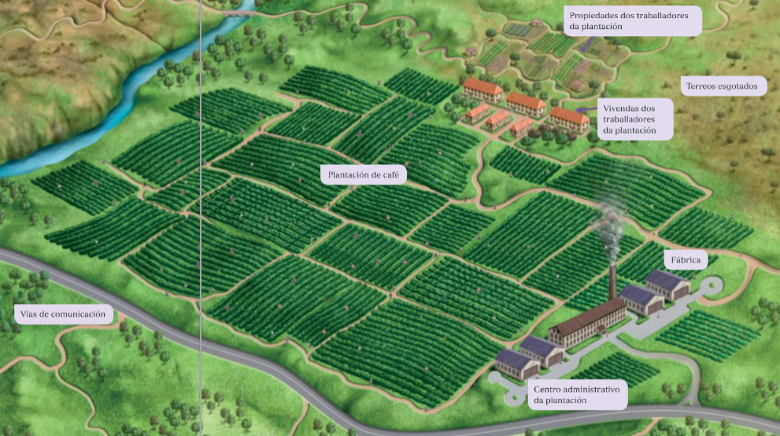

5. A gandaría.
5.1. A gandaría nos nosos días
A gandaría é a cría de animais para o seu aproveitamento (produción de carne, leite, ovos, coiro, la, mel...), como forza de traballo ou simplemente para a reprodución.
É unha actividade complementaria da agricultura nas rexións en desenvolvemento e de alta rendibilidade nas rexións desenvolvidas.
As especies animais máis numerosas son o gando bovino, ovino, porcino e aviario.
A investigación científica permitiu obter razas selectas e as novas tecnoloxías incrementaron a produción e facilitaron o transporte dos produtos.
É unha actividade en crecemento.
Non obstante, estes novos sistemas de explotación gandeira xeraron certa polémica.
- Os refugos animais, os fertilizantes e pesticidas usados nos cultivos forraxeiros, etc., contaminan os solos, a atmosfera e as augas.
- Témese que esa contaminación, así como os antibióticos e as hormonas que se aplican aos animais, poidan afectar negativamente a saúde das persoas.
- Ademais, hai unha corta abusiva de bosques para xerar prados en que alimentar o gando: máis do 70% dos bosques cortados en Iberoamérica dedícase a pasteiros.
Por iso, nos últimos anos, nos países desenvolvidos estase apostando por unha gandaría ecolóxica respectuosa co medio ambiente

5.2. Gandaría sedentaria, nómade a transhumante. (Segundo o desprazamento do gando).
A gandería máis estendida é a gandería sedentaria, que é aquela en que o gando non se despraza para obter o alimento.
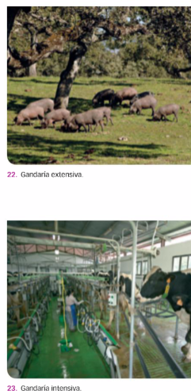
A gandaría nómade é a que se despraza permanentemente na procura de pastos; xunto ao gando trasládanse as persoas que se ocupan de coidalo.
Se o desprazamento do gando e estacional, no inverno cara aos vales e no verán cara ás montañas, falamos de gandaría transhumante.

5.3. Gandaría extensiva e intensiva. (Segundo o tipo de explotación).
* A gandaría extensiva desenvólvese en grandes explotacións: o gando vaga polo campo e aliméntase de pastos naturais.
Este tipo de gandaría require poucos investimentos, pero a súa produtividade é baixa.
Os gandos máis característicos son o bovino, o ovino e o caprino, e os seus produtos destínanse á venda nos países desenvolvidos e ao autoconsumo nos países menos desenvolvidos.
* A gandaría intensiva ou industrial lévase a cabo en explotacións especializadas nunha determinada especie.
O gando permanece estabulado, é dicir, críase en cortes onde se controla a súa alimentación, saúde e engorde. Ás veces créanse unhas condicións de temperatura, luz e humidade artificiais para aumentar a produción no menor tempo posible.
En ocasións, o gando aliméntase tanto de pastos naturais coma de plantas forraxeiras e pensos.
A gandaría intensiva incrementou a produción, pero tamén causa problemas medioambientais e malestar aos animais.
Nos países desenvolvidos a gandaría responde ás esixencias do mercado. Os avances tecnolóxicos transformaron profundamente as explotacións gandeiras.

6. A pesca e a acuicultura.
6.1. A situación do sector pesqueiro no mundo
A pesca é a captura en mares. ríos e lagos de peces e outros animais acuáticos, algas e outras plantas. China é o pais con maior produción pesqueira. Séguenlle Indonesia, Perú, India, Rusia, EEUU e Vietnam. Estes sete países realizan case a metade das capturas pesqueiras mundiais.
A produción pesqueira foi en aumento a medida que o facía o consumo (de 9 a 20 quilos nos últimos 60 anos), o que incrementou o comercio internacional de produtos pesqueiros. China é o principal exportador, seguido de Noruega e Vietnam. Os maiores importadores son a Unión Europea, Estados Unidos e Xapón.
O aumento descontrolado das capturas pesqueiras ha provocado a diminución de poboacións de peces e que a supervivencia de certas especies atópese ameazada.

6.2. A pesca mariña.
En 1982,a ONU recoñecía o dereito dos países costeiros a dispoñer dunha zona de augas territoriais que se estendía 200 millas (370 km) mar dentro. Nesta zona a súa frota pode faenar libremente e, tamén, os barcos doutros países cos que se estableza acordos pesqueiros.
As capturas pesqueiras obtéñense do mar; só en torno ao 13 % proveñen de augas continentais.

Tipos de pesca mariña.
Segundo onde se realicen as capturas, distinguimos tres tipos de pesca:
- A pesca litoral lévase a cabo xunto á costa, en pequenas embarcacións e con métodos artesanais.
As capturas destínanse ao autoconsumo e ao mercado local.
- A pesca de baixura realízase próxima á costa, en embarcacións pequenas ou medianas equipadas con distintos aparellos de pesca en función das especies que se queira capturar.
Normalmente, as bodegas destes barcos están preparadas para conservar as capturas.
Practícase durante un período de tempo non superior a un día.
- A pesca de altura realízase en mar aberto, con barcos de gran tonelaxe equipados con modernos instrumentos técnicos para detectar a coñecer o tamaño dos bancos de peixes.
  - Utilizan diversas artes de pesca, como o palangre, o cerco ou o arrastre.
  - Moitos barcos contan con instalacións para limpar, cortar, empaquetar e almacenar as capturas conxeladas.
    - Son buques factoría, preparados para campañas de semanas ou meses.
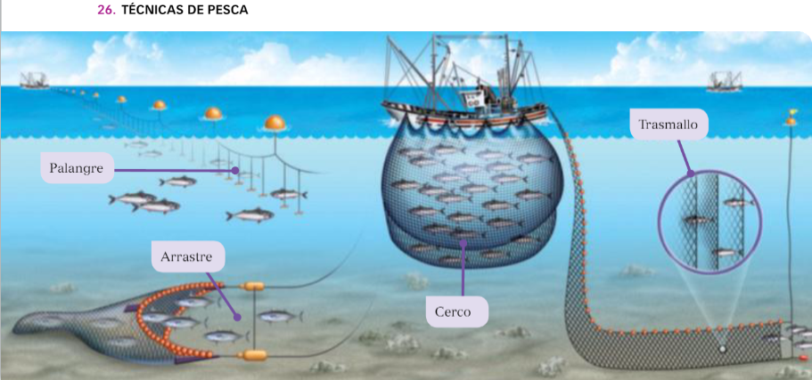

6.3. Os caladoiros
Os caladoiros son as zonas en que se concentran as especies pesqueiras, zonas boas para as capturas. Os mellores caladoiros localízanse nas plataformas continentais, onde se cría o plancto, pequenos organismos que serven de alimento a moitos peixes.
Actualmente, as capturas pesqueiras son excesivas en relación cos recursos dispoñibles.
- Isto provoca a sobreexplotación dos caladoiros e, polo tanto, pode supoñer o seu esgotamento e a desaparición de especies.
- Para paliar esta situación, os gobernos adoptaron medidas que perseguen unha explotación sustentable do medio mariño, como:
  - prohibir algunhas técnicas pesqueiras (por exemplo, o arrastre),
  - reducir o número de capturas,
  - controlar o tamaño das especies capturadas.
  - establecer temporadas de descanso biolóxico.

6.4. A Acuicultura.
Nalgúns países practícase desde hai moito tempo a acuicultura, que é a cría de organismos animais e vexetais acuáticos en catividade.
No 2020, o 46 % da produción pesqueira mundial procedía da acuicultura, e se estima que superará o 50 % no 2030. Os principais países acuicultores son: Exipto, Chile, India, Indonesia, Vietnam, Bangladesh e Noruega.
A acuicultura permite evitar a extinción de especies (peixe, marisco...) por sobreexplotación pero non están exentas de problemas ambientais.


